ΕΝΔΕΙΚΤΙΚΕΣ ΑΠΑΝΤΗΣΕΙΣ
α.
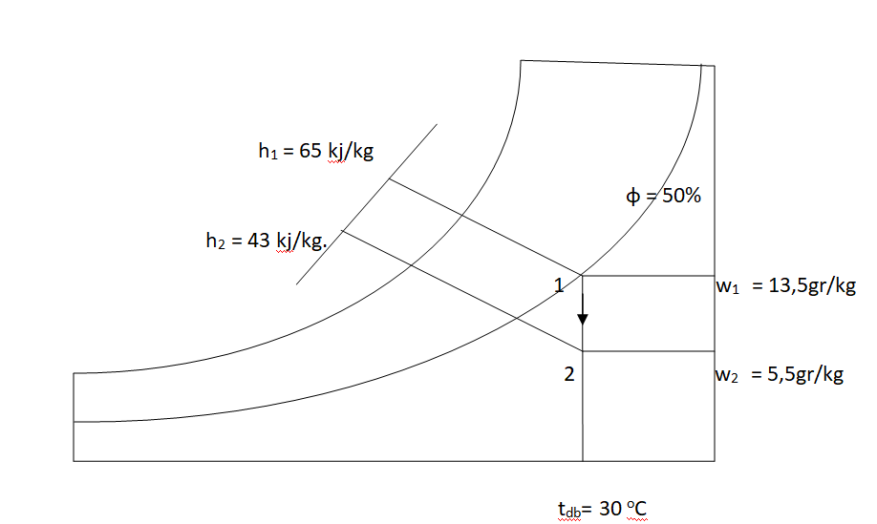
β.
Υπολογισμός λανθάνουσας διαφοράς ενθαλπίας Δh_{L}
Δh_{L} = h₁ - h₂ = 65 kj/kg - 43 kj/kg = 22 kj/kg
Υπολογισμός λανθάνουσας θερμότητα Q_{L}.
Q_{L} = m · Δh_{L} = 500 kg · 22 kj/kg = 11000 kj

